**Loch Shiel**

* 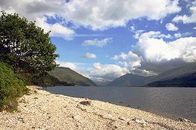Loch Shiel ([Schots-Gaelisch](http://nl.wikipedia.org/wiki/Schots-Gaelisch): Loch Seile) is een [meer](http://nl.wikipedia.org/wiki/Meer_(water)) in [Schotland](http://nl.wikipedia.org/wiki/Schotland) ongeveer 20 kilometer ten westen van [Fort William](http://nl.wikipedia.org/wiki/Fort_William).
* Loch Shiel heeft een oppervlakte van 19,3 km² en een maximale diepte van 128 meter.
* Loch Shiel ligt maar 4,5 meter boven de zeepsiegel en maakte enkele duizenden jaren geleden zelf deel uit van de zee toen de zeespiegel hoger lag.

**In de** [**Harry Potter**](http://nl.wikipedia.org/wiki/Harry_Potter) **films doet Loch Shiel dienst als het** [**Grote Meer**](http://nl.wikipedia.org/wiki/Grote_Meer_(Harry_Potter))**.**